Reunião feita com Luckas para pegar informações que seria usadas do site da Hubisoft
Ideias retiradas da Hubisoft
"menu"
- Tarefas
1. apresenta um tabela vinculada ao banco de dados.
2. atributos da tabela tarefas: id tarefas(), prioridades, status, data de limite, data de cadastro e data deconclusão, titulo de tarefa, setor responsavel,usuário responsavel, status, btn_visualisar(apresenta um doocumento completo do cliente)

- Estoque
1. histórico de movimento
2. consulta de patrimonio
3. produtos, local de cadstro dos produtos: Cetgoria, valor de venda, quyantidade(metro, milha, pacote, peça), estoque, marca.
4. movimentos: Entrada e saida de estoque,

- Dashboard
1. Clientes ativos
2. Clientes suspensos
3. Parcialmente suspensos, parcialmente atrasados
4. Cllientes em bloqueio.

- Atendomento e Ordem de serviço
1. atributos da tabela: status, cliente, tipo de serviço, disponibilidade(qualquer horário, manhã, tarde, noite, "podendo conter juções ou interseções"), data de pedido, endereço, descrição, funcionário responsavel, atendimento.
2. Agendamento(Apresenta a agenda em calendário para inserir informções)
3. Apresentar um Mapa com os locais do cliente.
4. Ordem e Serviço: Numero de OS (provalvelmente o ID), status (Pendente, execução e finalizado), prioridade, disponibilidade, tipos de OS, data de cadastro da OS, data de agendamento, destino(onde se localiza a casa do cliente). btn_açoes (crud sem exclusão, apresenta dados do cliente e dados do tecnico que realizou o atendimento).

- Execução de OS pelo Funcionário
1. Informação de inicio do chamado(data e dia)
2. Informação de finalização do chamado (data e dia)
3. duração de tempo (O Sistema vai gerar automaticamente)
4. Funcionalidade de subtração de itens ao serem utilizados no OS.
5. Descrição de OS.

- rede
1. POP de redes. que apresenta os locais onte se encontra os switches, os ctos, hacs de rede etc.

- Departamento Pessoal - Recursos Humanos
1. Insformações de todos os funcionários da empresa: btn_ação (dadois pessoais, dados proficinais, Anexo)
2. Cadastramento de novos funcionários
📌 Resumo das Alterações no Banco de Dados
🔹 Tabelas Criadas
- task
  - Criada para gerenciamento de tarefas internas.
  - Atributos principais: id, title, priority, status, deadline, created_at, completed_at, sector_id, assigned_to.
  - Relacionamentos com employee (responsável) e sector.
- inventory_product
  - Registro de produtos e bens do provedor.
  - Atributos principais: id, name, category, brand, unit, stock_qty, unit_price.
- inventory_movement
  - Histórico de movimentação de estoque (entrada/saída).
  - Relacionado a inventory_product e employee.
- service_order
  - Gerenciamento de ordens de serviço (OS) para clientes.
  - Atributos principais: id, customer_id, employee_id, status, priority, service_type, availability, request_date, scheduled_date, address, description.
- service_execution
  - Registro da execução da OS.
  - Atributos principais: id, service_order_id, start_time, end_time, duration, used_items, description.
  - Relacionada a service_order.
- network_pop
  - Representação de pontos de presença da rede.
  - Atributos principais: id, name, location, description.
- human_resources
  - Nova tabela para centralizar dados de RH.
  - Relacionada a employee e permite anexos/dados profissionais adicionais.

🔹 Tabelas Alteradas
- employee
  - Adicionada integração com human_resources.
  - Possibilidade de expansão para dados profissionais/anexos.
- customer
  - Expandido para incluir integração com service_order (endereços e ordens).
- equipment
  - Agora integrado ao inventory_product (para unificação do controle de ativos e estoque).

🔹 Tabelas Mantidas (sem alteração estrutural)
- person (base para employee e customer)
- plan (planos de serviço)
- payment (financeiro)
- support_ticket (suporte)
- service_status (status de clientes)

⚙️ Principais Benefícios
- Agora temos gestão interna de tarefas e setores.
- Controle de estoque e movimentações para OS.
- Fluxo completo de ordem de serviço e execução.
- Organização de rede (POP) para infraestrutura.
- Módulo de RH com dados profissionais e documentos.
RESUMO DO BANCO DE DADOS
Banco de Dados “skywavefibra”
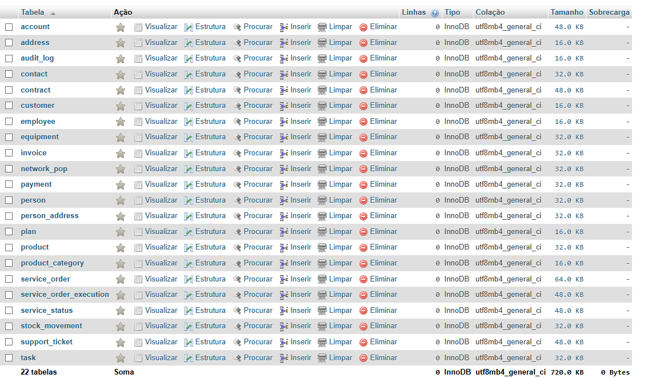
código do Banco
# ************************************************************
# Projeto: SkyWave Fibra - Banco de Dados Corporativo
# Versão: 2.0
# Objetivo: Reestruturar e ampliar o banco de dados, cobrindo
# operações de provedor de internet (ISP), com módulos de:
# - Cadastro de Pessoas (clientes, funcionários, fornecedores)
# - Gestão de Contratos, Planos e Financeiro
# - Suporte Técnico e Status de Serviço
# - Gestão de Estoque e Patrimônio
# - Tarefas internas e Workflow
# - Atendimento e Ordem de Serviço
# - Execução de OS pelos técnicos
# - POPs de Rede
# - Departamento Pessoal (RH)
# ************************************************************

DROP DATABASE IF EXISTS `skywavefibra`;
CREATE DATABASE `skywavefibra` CHARACTER SET utf8mb4 COLLATE utf8mb4_general_ci;
USE `skywavefibra`;

# ============================================================
# PESSOAS (BASE ÚNICA PARA CLIENTES, FUNCIONÁRIOS, FORNECEDORES)
# ============================================================

CREATE TABLE person (
id INT AUTO_INCREMENT PRIMARY KEY,
full_name VARCHAR(150) NOT NULL,
document VARCHAR(20) NOT NULL UNIQUE, -- CPF ou CNPJ
person_type ENUM('individual','company') NOT NULL,
birth_date DATE NULL,
created_at DATETIME DEFAULT CURRENT_TIMESTAMP,
updated_at DATETIME DEFAULT CURRENT_TIMESTAMP ON UPDATE CURRENT_TIMESTAMP
) ENGINE=InnoDB;

CREATE TABLE account (
id INT AUTO_INCREMENT PRIMARY KEY,
person_id INT NOT NULL,
email VARCHAR(150) NOT NULL UNIQUE,
password VARCHAR(255) NOT NULL,
status ENUM('registered','confirmed','blocked') DEFAULT 'registered',
code VARCHAR(255) NULL,
created_at DATETIME DEFAULT CURRENT_TIMESTAMP,
updated_at DATETIME DEFAULT CURRENT_TIMESTAMP ON UPDATE CURRENT_TIMESTAMP,
FOREIGN KEY (person_id) REFERENCES person(id)
) ENGINE=InnoDB;

CREATE TABLE address (
id INT AUTO_INCREMENT PRIMARY KEY,
street VARCHAR(150),
number VARCHAR(20),
complement VARCHAR(50),
district VARCHAR(80),
city VARCHAR(80),
state CHAR(2),
zipcode CHAR(9)
) ENGINE=InnoDB;

CREATE TABLE person_address (
person_id INT NOT NULL,
address_id INT NOT NULL,
address_type ENUM('billing','installation','mailing') DEFAULT NULL,
PRIMARY KEY (person_id, address_id),
FOREIGN KEY (person_id) REFERENCES person(id),
FOREIGN KEY (address_id) REFERENCES address(id)
) ENGINE=InnoDB;

CREATE TABLE contact (
id INT AUTO_INCREMENT PRIMARY KEY,
person_id INT NOT NULL,
contact_type ENUM('phone','mobile','email','whatsapp') NOT NULL,
value VARCHAR(150) NOT NULL,
FOREIGN KEY (person_id) REFERENCES person(id)
) ENGINE=InnoDB;

# ============================================================
# CLIENTES E FUNCIONÁRIOS
# ============================================================

CREATE TABLE customer (
person_id INT PRIMARY KEY,
status ENUM('active','suspended','canceled') DEFAULT 'active',
FOREIGN KEY (person_id) REFERENCES person(id)
) ENGINE=InnoDB;

CREATE TABLE employee (
person_id INT PRIMARY KEY,
role ENUM('admin','support','technician','finance','sales','hr') NOT NULL,
hire_date DATE NOT NULL,
status ENUM('active','terminated') DEFAULT 'active',
FOREIGN KEY (person_id) REFERENCES person(id)
) ENGINE=InnoDB;

# ============================================================
# PLANOS, CONTRATOS, FATURAS E PAGAMENTOS
# ============================================================

CREATE TABLE plan (
id INT AUTO_INCREMENT PRIMARY KEY,
name VARCHAR(100) NOT NULL,
download_speed INT NOT NULL,
upload_speed INT NOT NULL,
data_cap INT DEFAULT NULL,
price DECIMAL(10,2) NOT NULL,
description TEXT
) ENGINE=InnoDB;

CREATE TABLE contract (
id INT AUTO_INCREMENT PRIMARY KEY,
customer_id INT NOT NULL,
plan_id INT NOT NULL,
start_date DATE NOT NULL,
end_date DATE NULL,
status ENUM('active','suspended','canceled') DEFAULT 'active',
FOREIGN KEY (customer_id) REFERENCES customer(person_id),
FOREIGN KEY (plan_id) REFERENCES plan(id)
) ENGINE=InnoDB;

CREATE TABLE invoice (
id INT AUTO_INCREMENT PRIMARY KEY,
contract_id INT NOT NULL,
billing_period CHAR(7) NOT NULL, -- AAAA-MM
issue_date DATE NOT NULL,
due_date DATE NOT NULL,
amount DECIMAL(10,2) NOT NULL,
status ENUM('pending','paid','overdue','canceled') DEFAULT 'pending',
FOREIGN KEY (contract_id) REFERENCES contract(id)
) ENGINE=InnoDB;

CREATE TABLE payment (
id INT AUTO_INCREMENT PRIMARY KEY,
invoice_id INT NOT NULL,
payment_date DATE NOT NULL,
amount DECIMAL(10,2) NOT NULL,
method ENUM('pix','credit-card','boleto','direct-debit'),
transaction_code VARCHAR(100),
FOREIGN KEY (invoice_id) REFERENCES invoice(id)
) ENGINE=InnoDB;

# ============================================================
# SUPORTE, STATUS DE SERVIÇO E OS
# ============================================================

CREATE TABLE support_ticket (
id INT AUTO_INCREMENT PRIMARY KEY,
customer_id INT NOT NULL,
employee_id INT NULL,
category ENUM('installation','maintenance','billing','cancellation','technical') NOT NULL,
priority ENUM('low','medium','high','critical') DEFAULT 'low',
description TEXT,
status ENUM('open','in-progress','resolved','canceled') DEFAULT 'open',
opened_at DATETIME DEFAULT CURRENT_TIMESTAMP,
closed_at DATETIME NULL,
FOREIGN KEY (customer_id) REFERENCES customer(person_id),
FOREIGN KEY (employee_id) REFERENCES employee(person_id)
) ENGINE=InnoDB;

CREATE TABLE service_status (
id INT AUTO_INCREMENT PRIMARY KEY,
customer_id INT NOT NULL,
ticket_id INT NULL, -- vinculado a suporte quando aplicável
status ENUM('active','suspended','blocked','canceled') NOT NULL,
reason TEXT,
changed_at DATETIME DEFAULT CURRENT_TIMESTAMP,
FOREIGN KEY (customer_id) REFERENCES customer(person_id),
FOREIGN KEY (ticket_id) REFERENCES support_ticket(id)
) ENGINE=InnoDB;

CREATE TABLE service_order (
id INT AUTO_INCREMENT PRIMARY KEY,
customer_id INT NOT NULL,
employee_id INT NULL,
status ENUM('pending','in-progress','completed','canceled') DEFAULT 'pending',
priority ENUM('low','medium','high','critical') DEFAULT 'medium',
service_type ENUM('installation','repair','upgrade','cancellation') NOT NULL,
availability ENUM('anytime','morning','afternoon','night') DEFAULT 'anytime',
request_date DATETIME DEFAULT CURRENT_TIMESTAMP,
scheduled_date DATETIME NULL,
address_id INT NULL,
description TEXT,
FOREIGN KEY (customer_id) REFERENCES customer(person_id),
FOREIGN KEY (employee_id) REFERENCES employee(person_id),
FOREIGN KEY (address_id) REFERENCES address(id)
) ENGINE=InnoDB;

CREATE TABLE service_order_execution (
id INT AUTO_INCREMENT PRIMARY KEY,
service_order_id INT NOT NULL,
employee_id INT NOT NULL,
start_time DATETIME NOT NULL,
end_time DATETIME NULL,
duration_minutes INT GENERATED ALWAYS AS (TIMESTAMPDIFF(MINUTE, start_time, end_time)) VIRTUAL,
notes TEXT,
FOREIGN KEY (service_order_id) REFERENCES service_order(id),
FOREIGN KEY (employee_id) REFERENCES employee(person_id)
) ENGINE=InnoDB;

# ============================================================
# ESTOQUE / PATRIMÔNIO
# ============================================================

CREATE TABLE equipment (
id INT AUTO_INCREMENT PRIMARY KEY,
type ENUM('onu','router','radio','switch','modem','cable','antenna') NOT NULL,
manufacturer VARCHAR(80),
model VARCHAR(80),
serial_number VARCHAR(100) UNIQUE,
status ENUM('available','allocated','maintenance','discarded') DEFAULT 'available'
) ENGINE=InnoDB;

CREATE TABLE product_category (
id INT AUTO_INCREMENT PRIMARY KEY,
name VARCHAR(100) NOT NULL,
description TEXT
) ENGINE=InnoDB;

CREATE TABLE product (
id INT AUTO_INCREMENT PRIMARY KEY,
category_id INT NOT NULL,
name VARCHAR(150) NOT NULL,
brand VARCHAR(100),
unit ENUM('meter','mile','package','piece') NOT NULL,
stock INT DEFAULT 0,
sale_price DECIMAL(10,2),
FOREIGN KEY (category_id) REFERENCES product_category(id)
) ENGINE=InnoDB;

CREATE TABLE stock_movement (
id INT AUTO_INCREMENT PRIMARY KEY,
product_id INT NOT NULL,
movement_type ENUM('entry','exit') NOT NULL,
quantity INT NOT NULL,
movement_date DATETIME DEFAULT CURRENT_TIMESTAMP,
description TEXT,
FOREIGN KEY (product_id) REFERENCES product(id)
) ENGINE=InnoDB;

# ============================================================
# TAREFAS INTERNAS
# ============================================================

CREATE TABLE task (
id INT AUTO_INCREMENT PRIMARY KEY,
title VARCHAR(150) NOT NULL,
priority ENUM('low','medium','high','critical') DEFAULT 'medium',
status ENUM('open','in-progress','completed','canceled') DEFAULT 'open',
deadline DATE,
created_at DATETIME DEFAULT CURRENT_TIMESTAMP,
completed_at DATETIME NULL,
department ENUM('support','finance','sales','hr','network','general'),
assigned_to INT NULL,
FOREIGN KEY (assigned_to) REFERENCES employee(person_id)
) ENGINE=InnoDB;

# ============================================================
# POPS DE REDE
# ============================================================

CREATE TABLE network_pop (
id INT AUTO_INCREMENT PRIMARY KEY,
name VARCHAR(100) NOT NULL,
description TEXT,
address_id INT NULL,
FOREIGN KEY (address_id) REFERENCES address(id)
) ENGINE=InnoDB;

# ============================================================
# AUDITORIA E RELATÓRIOS
# ============================================================

CREATE TABLE audit_log (
id INT AUTO_INCREMENT PRIMARY KEY,
entity VARCHAR(50) NOT NULL,
record_id INT NOT NULL,
action ENUM('insert','update','delete') NOT NULL,
performed_by VARCHAR(100) NOT NULL,
performed_at DATETIME DEFAULT CURRENT_TIMESTAMP,
details TEXT
) ENGINE=InnoDB;

